BAB IV
METODOLOGI PENELITIAN

  - Pendahuluan
Metode yang digunakan dalam menganalisa kandungan asbes dalam air adalah dengan pemeriksaan ultrastruktur. Pemeriksaan ultrastruktur ini dilakukan dengan menggunakan metode mikroskop elektron. Metode ini akan mengidentifikasi kandungan asbes, diantaranya bentuk dan ukuran panjang serat. Serat asbes yang berukuran panjang ≥ 0,5 µm dapat dihitung sedangkan ukuran yang lebih kecil dari itu tidak dapat dihitung. Struktur serat asbes dengan panjang lebih dari 10 µm perlu mendapat perhatian khusus karena telah melebihi peraturan dengan batas maksimum yang diperbolehkan dalam air minum (The Federal Maximum Contaminant Level Goal/MCGL). Namun, dalam beberapa kasus jumlah konsentrasi total serat asbes lebih penting sebagai informasi tambahan. The MCGL menetapkan batas maksimum kandungan asbes dalam air minum tidak melebihi 7 M.F.L. (Million Fiber per liter).
Metode Electron Microscope secara umum dapat digambarkan sebagai berikut :
- Prinsip
Sampel air disaring dengan menggunakan filter membrane. Hasil saringan tersebut sebagai preparasi kemudian ditransfer dengan grid (kisi-kisi) mikroskop elektron menggunakan metode transfer langsung. Struktur dari serat asbes diidentifikasi ukurannya dengan pembesaran antara 15.000 hingga 20.000 X dengan alat Electron Microscope.
- Kendala
Mineral-mineral mempunyai beberapa sifat tertentu baik sifat kimia atau bentuk kristalnya. Hal ini dapat menunjukan adanya persamaan pada mineral-mineral yang terdapat pada asbes dan mungkin saja dapat mengganggu pada analisa ini yang mengakibatkan suatu kesalahan.
Hal itu dapat ditanggulangi dengan menganalisa bahan (uji karaketristik) dari asbes itu sendiri sebagai perbandingan, dengan demikian tidak akan terjadi kesalahan dalam mengidentifikasi mineral asbes (Standard Methods, 20th Edition).
Scanning Electron Microscope (SEM) adalah salah satu tipe dari mikroskop elektron (electron microscope) yang mampu menghasilkan gambar resolusi tinggi dari permukaan sampel (benda uji). Gambar yang dihasilkan oleh SEM memiliki tampilan 3 dimensi dan bermanfaat untuk mengetahui struktur permukaan sampel. Selain itu, gambar yang dihasilkan dapat diperbesar hingga 100.000 X. Dalam penggambaran tersebut, SEM menggunakan sinar elektron. Penggunaan energy dispersive x-ray analysis (EDXA) pada SEM dapat memberikan informasi mengenai kandungan mineral dalam serat asbes tersebut (dikutip dari Prosedur Pemotretan SEM, Laboratorium Geologi Bandung).

  - Lokasi Penelitian
Wilayah Bandung Utara merupakan lokasi yang akan dijadikan sebagai objek penelitian. Pemilihan wilayah Bandung Utara ini berdasarkan waktu pengaliran/pelayanan distribusi air selama 24 jam. Hal ini ditetapkan untuk memudahkan pengambilan sampel setiap saat.

  - Diagram Alir Metodologi Penelitian
Diagram alir dalam melaksanakan tugas akhir ini dapat dilihat pada Gambar 4.1.
Mulai
Tidak cukup
Cukup
Survey
Lapangan

I. Gambaran Umum Sistem Distribusi PDAM kota Bandung
Peta distribusi air minum
Peta jaringan pipa asbes

II. Pengumpulan Data Sekunder

Kompilasi Data

III. Penelitian Pendahuluan
Analisa struktur dan komposisi mineral asbes (ACP baru dan ACP terpasang),
Analisa struktur dan komposisi mineral asbes pada atap asbes, serta
Identifikasi kandungan asbes di sumber air baku

IV. Penelitian Utama
Penentuan titik sampling
Identifikasi kandungan asbes dalam air minum di kran konsumen
Pengukuran kualitas air yang dialirkan melalui ACP dan non-ACP

Pengolahan dan Analisa Data

Kesimpulan dan saran

Selesai

Studi
Literatur

Gambar 4.1. Diagram Alir Tahapan Pelaksanaan Penelitian

    - Penjelasan Diagram Alir Tahapan Pelaksanaan Penelitian
Penjelasan dari diagram alir tahapan pelaksanaan penelitian mengenai analisa kandungan asbes ini diuraikan pada sub-subbab berikut ini.

      - Survey Lapangan
Survey lapangan dilakukan untuk mengetahui jalur Asbestos Cement Pipe (ACP) yang terpasang dan untuk mengetahui daerah mana saja yang terlewati oleh Asbestos Cement Pipe di wilayah Bandung Utara.

      - Studi Literatur
Studi literatur ini sebagai penunjang penelitian. Studi literatur digunakan untuk mengetahui teori dan memperdalam mengenai bahan asbes, perpipaan air minum, sistem distribusi air minum, serta dampak terhadap kesehatan dari penggunaan asbes. Selain itu juga, literatur digunakan untuk memperdalam materi tentang metodologi penelitian asbes dalam air minum. Hal tersebut penting untuk diketahui mengingat penelitian kandungan asbes dalam air masih jarang dilakukan. Literatur yang digunakan sebagai bahan studi diperoleh dari buku teks/pedoman, majalah, jurnal, artikel dan situs di internet.

      - Pengumpulan Data Sekunder
Data sekunder berasal dari dokumen/data yang dimiliki oleh PDAM Kota Bandung. Selain itu, data ini diperoleh dari dokumen lain dan referensi panduan ataupun buku yang dimiliki oleh PDAM ataupun Dinas lain yang terkait dalam penelitian ini. Data ini khususnya yang berkaitan dengan gambaran umum wilayah studi, sistem distribusi, perpipaan, penggunaan Asbestos Cement Pipe dan lain-lain.

      - Pengumpulan Data Primer
Pengumpulan data primer meliputi penelitian pendahuluan mengenai analisa struktur asbes dan komposisi mineral pada Asbestos Cement Pipe (ACP) dan pada atap asbes. Adapun penelitian utama dari analisa ini yaitu pemeriksaan kualitas air di kran konsumen untuk parameter asbes dan parameter kimia anorganik yang sesuai dengan komposisi mineral dominan pada asbes. Pengumpulan data primer selanjutnya akan diuraikan pada sub-subbab berikut ini.

        - Penelitian Pendahuluan
Penelitian pendahuluan ini meliputi :
- Analisa struktur dan komposisi mineral asbes pada Asbestos Cement Pipe (ACP)
Analisa struktur dan komposisi mineral Asbestos Cement Pipe dilakukan terhadap 2 sampel pipa yaitu sampel pipa yang belum pernah digunakan/baru dan sampel pipa yang telah terpasang di sistem distribusi.
Analisa ini dilakukan untuk mengetahui struktur dan komposisi mineral yang menyusun pipa ini. Selain itu, uji struktur dan komposisi mineral ini dilakukan untuk mengetahui perubahan struktur dan massa komposisi mineral asbes dalam pipa yang terjadi akibat aliran air dalam pipa.
- Analisa struktur dan komposisi mineral asbes pada atap jenis asbes
Analisa ini dilakukan untuk mengetahui dan membandingkan struktur dan komposisi mineral asbes antara asbes pada Asbestos Cement Pipe (ACP) dengan asbes pada atap asbes. Selain itu, dilakukan pula perbandingan terhadap perubahan struktur dan komposisi dari pelepasan serat asbes dalam air pada pipa ACP dengan pelepasan serat asbes di udara pada atap asbes.
- Identifikasi kandungan asbes di sumber air baku
Identifikasi kandungan asbes dilakukan untuk mengetahui keberadaan asbes secara alami pada sumber air baku. Hal ini diperlukan karena asbes secara alami banyak ditemukan di lingkungan secara konsisten sebagai kandungan serat asbes yang terlepas (DWI0822, 2002).

Rajhans dan Bragg (1978) menyebutkan bahwa komposisi mineral yang paling penting (essential composition) dari asbes adalah silikat, magnesium, besi, kalsium dan alumunium. Adapun parameter mineral lainnya yang terkandung dalam asbes hanya memiliki persentase yang kecil. Dengan demikian, parameter yang dianalisa untuk kandungan asbes dalam uji komposisi ini adalah sebagai berikut :
Silica | SiO₂
Magnesia | MgO
Ferrous oxide | FeO
Lime | CaO
Alumina | Al₂O₃
Manganese oxide | MnO

Parameter ini berdasarkan pada beberapa unsur dominan yang dapat dijadikan sebagai data dalam penentuan kandungan asbes. Metodologi yang digunakan untuk uji komposisi asbes ini adalah dengan alat Scanning Electron Microscope (SEM). Scanning Electron Microscope (SEM) digunakan untuk mengkarakterisasi permukaan sampel. Selain itu, struktur dari serat asbes dapat diidentifikasi melalui gambar yang dihasilkan alat tersebut (Laboratorium Geologi Bandung). Alat Scanning Electron Microscope (SEM) dapat dilihat pada Gambar 4.2 berikut ini.
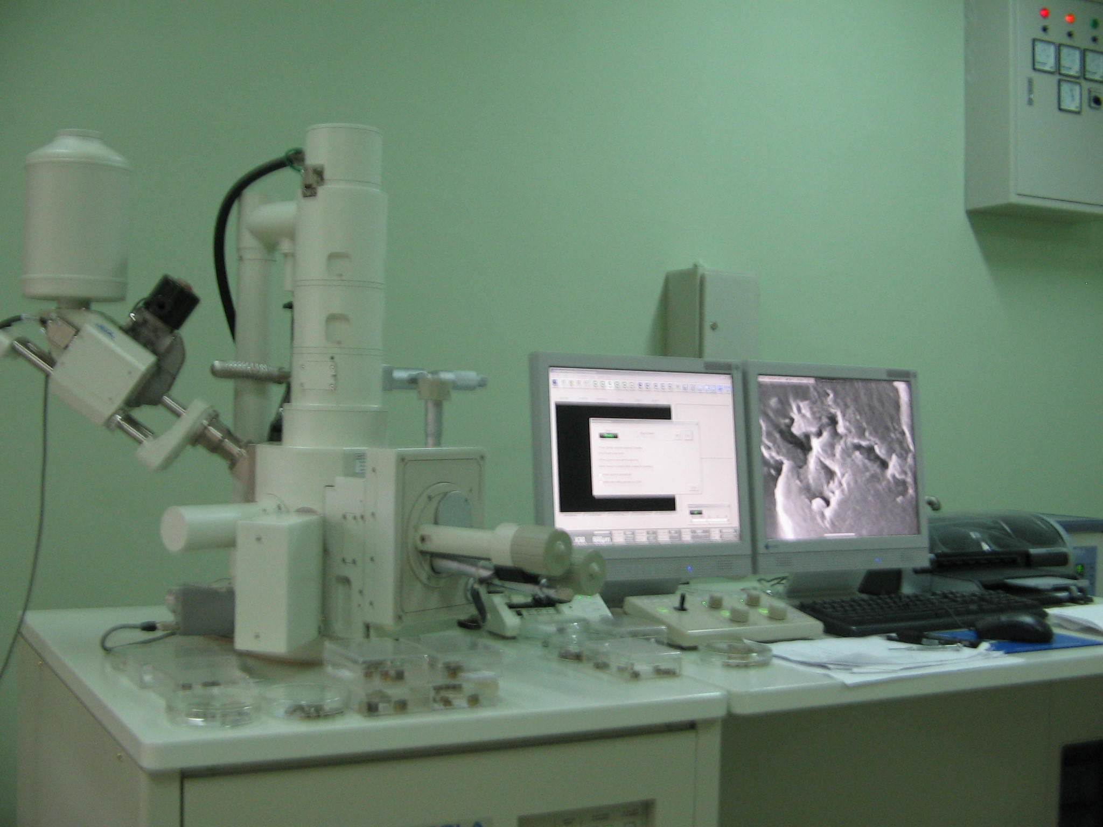

Gambar 4.2. Scanning Electron Microscope (SEM)
Sumber : Laboratorium Geologi Bandung, 2008
Adapun urutan/alur kerja dari penggunaan alat Scanning Electron Microscope (SEM) secara umum dalam menguji struktur dan komposisi mineral benda uji dapat dilihat pada Gambar 4.3 berikut ini.

Benda uji/contoh (mikrofil, batuan, mineral, dll.)

Ditempel pada specimen holder (Dotite, double sticky tape)

Dikeringkan dengan Hot plate (± 30ºC)

Dibersihkan dengan Handblower

Diberi lapisan tipis (coating) Gold-Paladium (Ion sputter JFC-1100)

Contoh dimasukkan ke dalam specimen-chamber

Pengamatan/Penelitian Image pada layar SEM

Pemotretan

Publikasi

Gambar 4.3. Pemotretan/Pemeriksaan Benda Uji (contoh) dengan SEM
Sumber : Laboratorium Geologi Bandung, 2007

Gambar-gambar selengkapnya dari urutan kerja pemeriksaan benda uji dengan alat SEM ini dapat dilihat pada Lampiran 1.

        - Penelitian Utama
Penelitian utama ini meliputi :
- Penentuan Titik Sampling
Pemeriksaan kandungan asbes dalam air minum yang dilakukan ini merupakan penelitian berskala kecil dalam arti jumlah sampel yang diperiksa sedikit dan terbatas. Penentuan titik sampel berdasarkan pada kecepatan aliran dalam pipa yang paling tinggi. Hal ini dikarenakan pada kecepatan maksimum diasumsikan pelepasan serat asbes terjadi secara optimum. Kecepatan aliran dalam pipa distribusi menurut Al-Layla (1978) adalah 0,6-3,0 m/dtk. Selain itu dipertimbangkan pula panjang pipa dari titik terdekat dan titik terjauh dari reservoir. Sampel air diambil melalui kran konsumen. Dalam menghitung kecepatan aliran rata-rata dalam perpipaan distribusi dipergunakan hukum kontinuitas sebagai berikut :
V = $\frac{4Q}{π∗D^{2}}$ .......................................................................................................(4-1)
Dimana :
V = kecepatan aliran (m/dtk)
Q = debit aliran (m³/dtk),
Nilai Q di dapat dari Persamaan Hazen-William :
Q = 0,2785 x C x D^{2,63}x S^{0,54}................................................... .................(4-2)
A = luas penampang pipa (m²)
D = diameter pipa (m)

Adapun lokasi penelitian dapat dilihat pada Gambar 4.4 berikut ini.

Gambar 4.4 Lokasi Penelitian

- Pengambilan sampel air
Pengambilan sampel air menggunakan botol tertutup yang terbuat dari gelas/kaca dengan ukuran 1 liter. Botol yang digunakan harus bersih dan bebas dari serat. Tahapan pengambilan contoh air pada kran konsumen adalah sebagai berikut :
- Menyiapkan botol yang bersih dan bebas dari serat ;
- Membuka kran selama 1 – 3 menit ;

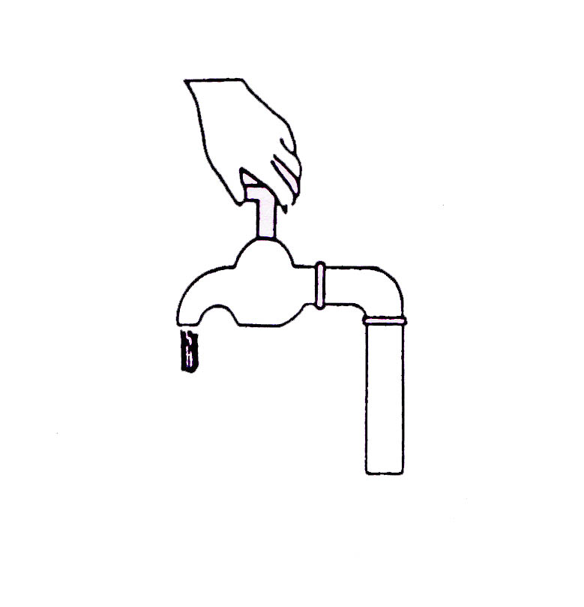

- Membuka tutup botol dan isi ± 800 ml dari volume botol 1 liter ;

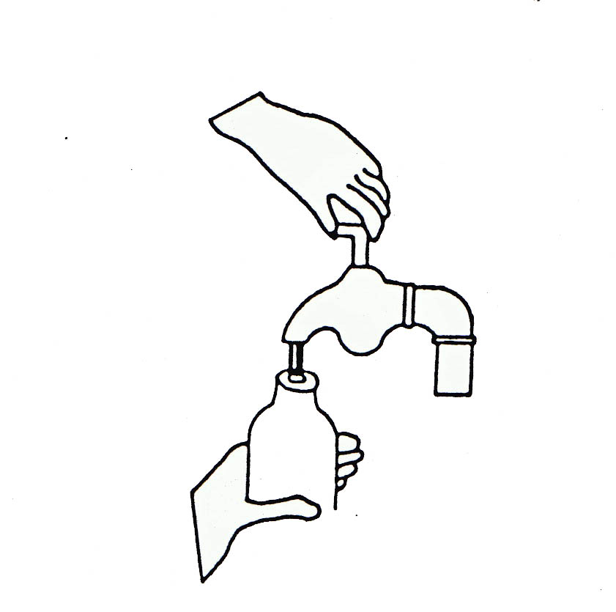

- Menutup botol dengan rapat ;
- Mencatat tanggal, waktu, tempat dan kode sampel pada botol dengan menggunakan spidol tahan air.
- Sebaiknya disimpan pada tempat pendingin (cooler) selama pengangkutan sampel untuk menghambat pertumbuhan bakteri atau alga.

- Identifikasi kandungan asbes dalam air minum
Seperti yang telah dijelaskan pada pendahuluan bahwa analisa serat asbes ini dilakukan dengan persiapan dan tahapan sebagai berikut :

- Alat dan bahan
- Pompa vakum
- Peralatan membran filter lengkap (membran filter selulosa asetat/ester dengan ukuran pori 0,45 µm dan diameter 47 mm)
- Erlenmeyer untuk tempat penampungan air yang disaring
- Botol untuk tempat sampel air (ukuran 1 liter)
- Cawan petri, kepingan membran filter, pipet
- Pinset untuk mengambil membran filter
- Aquades

  - Cara kerja
- Menyiapkan membran filter, dengan memasangkan semua bagian. Sebelum corong dipasang, letakkan kepingan/kertas membran filter,

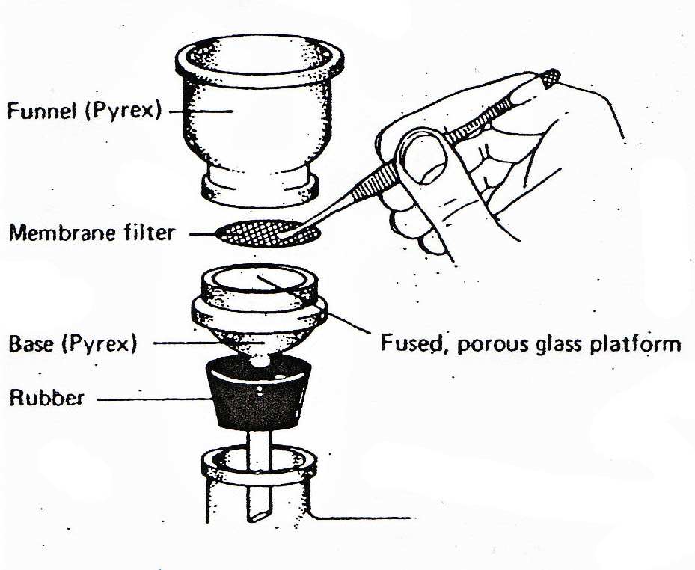

- Memasang pompa vakum
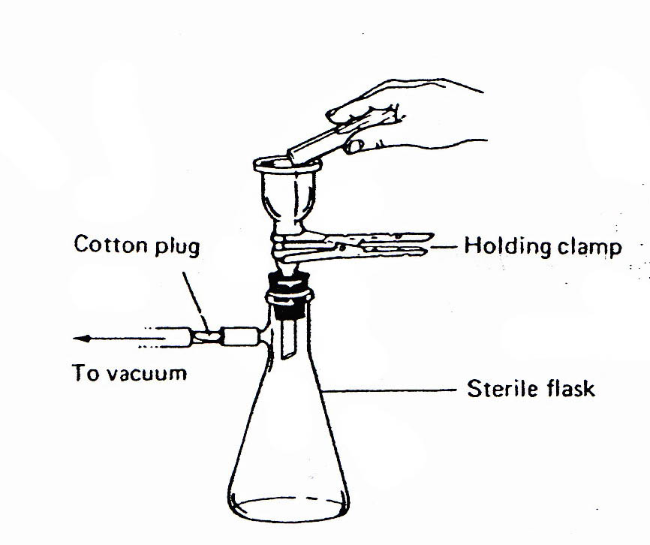
- Sampel air yang akan disaring diukur volumenya sesuai keperluan
- Menuangkan air dengan volume yang diinginkan,
- Kemudian menuangkan 20 ml aquades steril melalui corong.
- Buka pompa vakum, corong dan secara hati-hati pindahkan membran filter dengan pinset steril ke cawan petri.
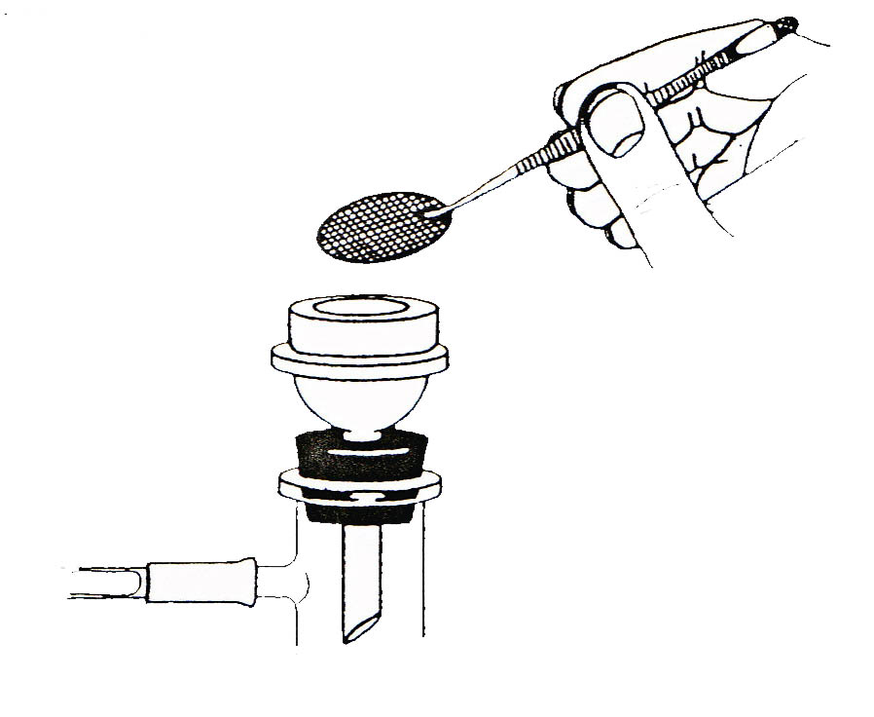
- Mengangkat filter dari cawan petri dan keringkan selama satu jam.
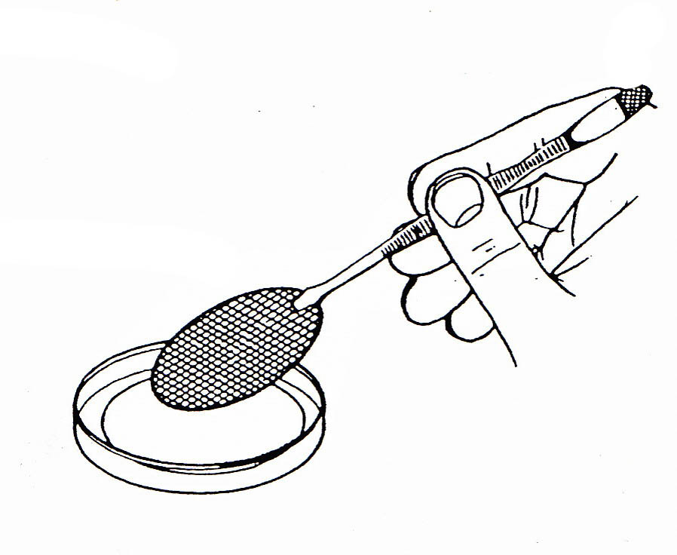
- Serat yang menempel pada filter dijadikan sebagai sampel untuk dianalisa struktur dan komposisi mineralnya dengan menggunakan alat Scanning Electron Microscope (SEM) dengan pembesaran 15.000 sampai 20.000 X.

- Pengukuran kualitas air yang dialirkan melalui ACP dan non-ACP
Pengambilan sampel air dilakukan pada titik-titik yang sama pada pengukuran kandungan asbes. Titik-titik ini yaitu pada titik dengan kecepatan aliran yang tertinggi dan pada titik terdekat dan titik terjauh pada reservoir. Pengukuran ini dilakukan untuk mengetahui pengaruh dari penggunaan Asbestos Cement Pipe terhadap kualitas air. Selain itu, pengukuran kualitas air ini dilakukan pada air yang tidak dilalui oleh pipa non-ACP. Hal ini dimaksudkan untuk membandingkan kualitas air yang dialirkan melalui ACP dan kualitas air yang dialirkan melalui non-ACP. Penentuan parameter yang diukur ini berdasarkan pada komposisi mineral atau unsur yang terdapat pada Asbestos Cement Pipe yang diasumsikan akan terlarut/terlepas ke dalam air ataupun terendapkan dalam pipa. Semua parameter yang diukur ini kemudian akan dibandingkan dengan standar kualitas air minum di Indonesia sesuai dengan Keputusan Mentri Kesehatan No. 907/MENKES/VII/2002.
Adapun beberapa parameter yang diukur pada pemeriksaan kualitas air minum ini diantaranya adalah sebagai berikut :
- Silika (Si)
Parameter silika sangat penting untuk diukur karena keberadaannya dapat menimbulkan masalah pada pipa karena dapat membentuk deposit silika. Silika biasanya berada dalam bentuk koloid. Silika banyak ditemukan dalam bentuk silika dioksida (SiO₂).
- Besi (Fe)
Besi ditemukan dalam bentuk kation ferro (fe²⁺) dan ferri (fe³⁺). Kadar besi yang berlebihan pada air minum akan menimbulkan kerak pada pipa.
- Aluminium (Al)
Aluminium merupakan salah satu parameter kimia anorganik yang kemungkinan dapat menimbulkan keluhan pada konsumen air minum.
- Magnesium (Mg)
Keberadaan magnesium dalam air minum akan menunjukkan bahwa kandungan magnesium yang terdapat pada Asbestos Cement Pipe dapat larut dalam air. Hal ini dikarenakan garam-garam magnesium bersifat mudah larut dan cendrung bertahan sebagai larutan (Effendi, 2003).
- Kalsium (Ca)
Kadar kalsium perlu diukur untuk mengetahui terjadi atau tidaknya korosifitas dalam pipa. Air akan mengendapkan CaCO₃ dalam bentuk lapisan tipis dalam bagian dalam pipa.
- Mangan (Mn)
Kandungan mangan dalam air minum perlu diukur karena defisiensi mangan dapat mengakibatkan pertumbuhan terhambat, serta sistem saraf dan proses reproduksi terganggu (Effendi, 2003).
- pH
pH menggambarkan derajat keasaman atau basa suatu larutan. pH merupakan salah satu parameter kimia anorganik yang kemungkinan dapat menimbulkan keluhan pada konsumen air minum. Effendi (2003) menyebutkan bahwa pH dapat mempengaruhi toksisitas suatu senyawa. Dalam pemeriksaan ini pH harus dikontrol untuk mengetahui tingkat keasaman air minum yang sampai kepada konsumen.
Pemeriksaan beberapa parameter tersebut diatas dilakukan di Laboratorium Kualitas Air ITB Bandung.

